ФАКУЛЬТЕТ | Информатика и системы управления
КАФЕДРА | Защита информации

ОТЧЕТ
о лабораторной работе № 2

«Разветвляющиеся вычислительные процессы». Задание 2

Выполнил | студент группы ИУ10-14/6 |  |  |  | Г.В. Цветков
 | (группа) |  | (подпись) |  | (И.О. Фамилия)
Проверил | ассистент кафедры ИУ10 |  |  |  | М.А. Наткин
 |  |  | (подпись) |  | (И.О. Фамилия)

Содержание
Постановка задачи 2
Теоретическая часть 2
Описание программы 3
Описание алгоритма 4
Описание входных и выходных данных 4
Листинг программы 4
Результат работы программы 5
Список использованной литературы и материалов 5

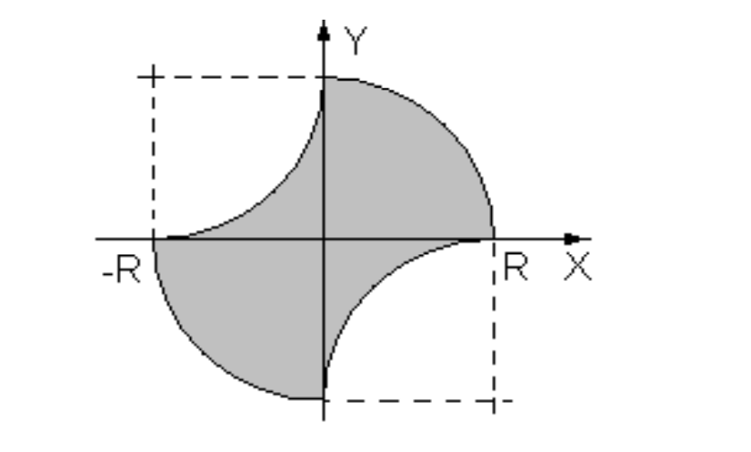
Постановка задачи
Написать программу, которая определяет, попадает ли точка с заданными координатами в заштрихованную область. Точки на границе принадлежат области. Необходимые параметры получить из рисунка. Результат работы программы вывести в виде текстового сообщения: Попадает, Не попадает.

Теоретическая часть
Для решения задачи воспользуемся условным оператором:
if <Логическое выражение>:
<Блок – выполняется, если условие истинно>
[elif <Логическое выражение>:
<Блок – выполняется, если условие истинно>
]
[else:
<Блок – выполняется, если все условия ложны>
]
<Блок> – это набор инструкций, которые выделяются одинаковым количеством пробелов (обычно четырьмя).
Необходимо правильно составить логическое выражение, параметрами которого будут значение координат точки (x,y), радиус области (r) и уравнения ограничивающих линий. Обмен с консолью выполняется стандартными функциями ввода/вывода: input() и print() (в коде на C++ им соответствуют потоки std::cin и std::cout).
Для решения задачи требуется знать уравнения окружностей, ограничивающих заштрихованную область. График разделен на четыре координатные четверти, в каждой из которых граница описывается своим уравнением.
В первой четверти (x >= 0, y >= 0) и третьей четверти (x < 0, y < 0) область ограничена фрагментами центральной окружности с радиусом r и центром в начале координат (0, 0). Ее уравнение имеет вид: x^2 + y^2 = r^2. Точка попадает внутрь, если x^2 + y^2 <= r^2.
Во второй четверти (x < 0, y >= 0) граница представляет собой дугу вырезающей окружности радиуса r с центром в точке (-r, r). Ее уравнение: (x + r)^2 + (y - r)^2 = r^2. Точка попадает в заштрихованную область, если она лежит вне этого круга, то есть: (x + r)^2 + (y - r)^2 >= r^2.
В четвертой четверти (x >= 0, y < 0) граница является дугой вырезающей окружности радиуса r с центром в точке (r, -r). Ее уравнение имеет вид: (x - r)^2 + (y + r)^2 = r^2. Точка попадает в заштрихованную область, если выполняется условие: (x - r)^2 + (y + r)^2 >= r^2.
Точка с координатами (x, y), введённая пользователем, будет попадать в заштрихованную область в том случае, если она удовлетворяет геометрическим ограничениям для той четверти, в которой она находится, и при этом не выходит за общие габариты фигуры по осям X и Y в пределах [-r, r].

Описание программы
Version: 1.136.0
Commit: 520fb30b2d3d324b4cb2342f6e88e2cd93751de1
Date: 2026-09-02T09:13:42Z
Electron: 42.10.0
ElectronBuildId: 15109253
Chromium: 148.0.7778.280
Node.js: 24.18.1
V8: 14.8.178.38-electron.0
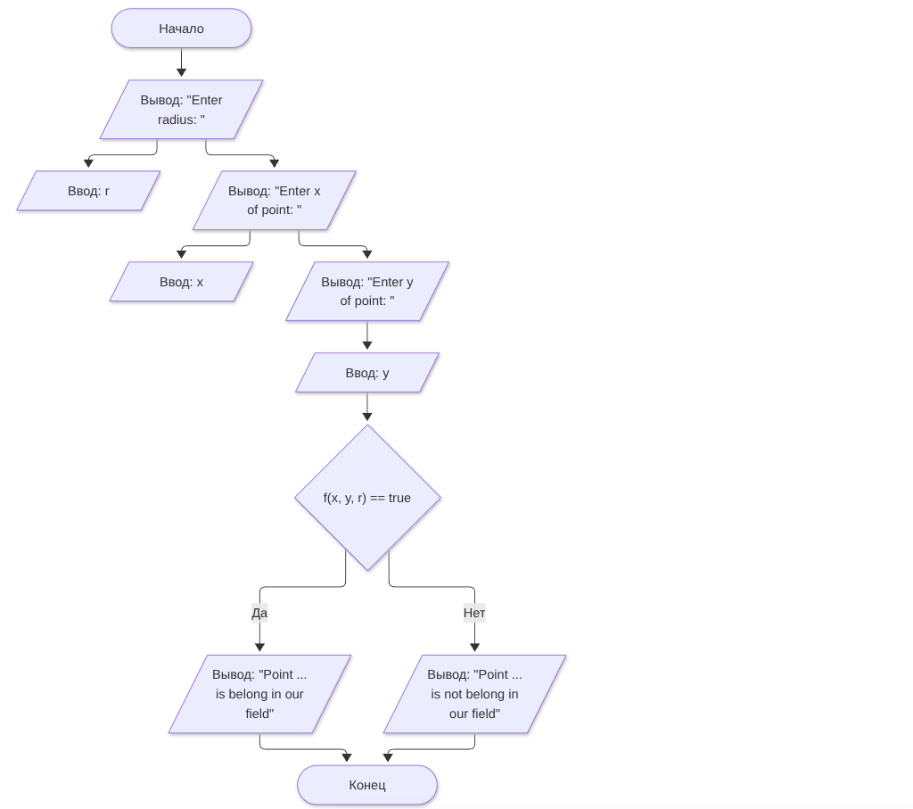
@github/copilot: 1.0.81-0
@github/copilot-sdk: 1.0.11
OS: Linux x64 7.2.9-arch1-1
g++ (GCC) 16.2.1 20260810

Описание алгоритма

Описание входных и выходных данных
- тип целочисленный и ограничения нет;
- как они вводятся с клавиатуры и выводятся на экран.

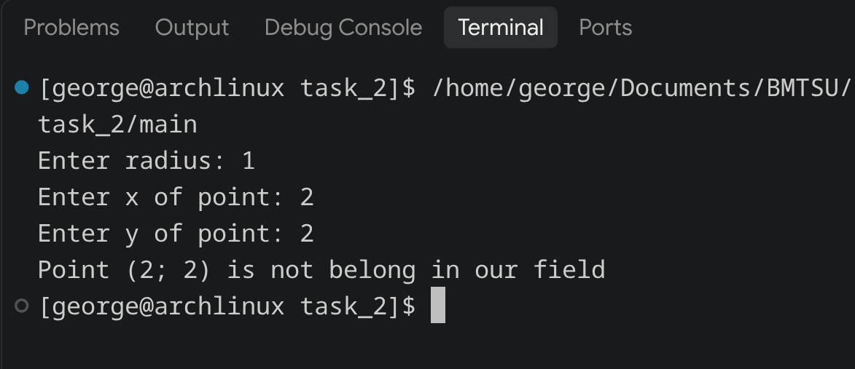
Листинг программы
Исходный код программы (листинг) размещен в репозитории GitHub https://github.com/George-crypto-code/BMSTU.git.

Результат работы программы

Список использованной литературы и материалов

